|  |
| --- |
| **SIMULADOR LINEA DE ENZAMBLAJE** |
| **201612218 – Susan Pamela Herrera Monzon** |

**Resumen**

Una línea de ensamblaje en la actualidad se debe a la optimización de producción en cualquier empresa, en este proyecto se desarrollo un software para llevar el control de movimiento correspondiente a una línea de ensamblaje.

Se lleva un control de movimientos y el tiempo en el que esta ensamblado el producto correspondiente, para determinar dicho proceso se realizó una matriz dispersa la cual cuenta con diversos nodos cada uno con un apuntador diferente, estos apuntadores cumplen con la función de ensamblar hacia adelante, hacia atrás, ensamblar o no hacer nada, conocer conceptos de POO para poder optimizar el código y trabajar con una interfaz grafica para el usuario es decir los operadores.

En base a estos movimientos se requiere llevar un orden de registro para optimizar el tiempo de ensamble lo cual es de suma importancia en una empresa para mejora niveles de producción y ganancias.

**Palabras clave**

Matriz Dispersa

POO

XML

COLA

Lista Doble

***Abstract***

*An Assambly line in the actiality como for the better uses in companies responsable of making products, in this proyect a software was developed to take de production control of all this process correspondent for an assambly line.*

*This software take a movement control of all the productos that are build in the companie, to determine all the process in this program was used a dispersed matrix, this had nodes with 4 diferent pointers in wich each one has the movements of all the products, aditionaly in this software was used the concepts of POO and a grafic design, for build people.*

*With all this movements controled by the software developed exist a register of the time optimized by the assambley line, this has a big impact in the savings of the company.*

***Keywords***

Assambly Matrix

POO

XML

Queue

Double List

**Introducción**

La tecnología ha avanzado rápidamente esto ha provocado que todo el mundo entero cambie de manera constante, en la industria productora de alimentos, objetos, ropa etc. se han necesitado operadores de maquinaria para manejar dichas producciones, con el avance de la tecnología se ha podido optimizar el tiempo, inversión y cantidad de producción con los softwares desarrollados.

En este reporte se realiza una muestra de cómo se puede realizar una línea de ensamblaje para productos, realiza un conteo de movimientos es decir si va de abajo para arriba o de un lado hacia el otro de igual manera lleva un registro del tiempo óptimo para las máquinas de ensamblaje.

**Desarrollo del tema**

Para el desarrollo se este software se realizo el lenguaje de programación Python y de igual manera el IDE Visual Estudio Code.

Los conceptos mas familiares para poder empezar a realizarlo son: POO, Matriz Dispersa, XML, Expresiones Regulares, PyQt5 para desarrollo de interfaz gráfica.

A continuación, detallaremos los conceptos de mayo importancia:

**POO**

La Programación Orientada a objetos permite que el código sea reutilizable, organizado y fácil de mantener.

La función se centra mucho en aportar una funcionalidad dada, pero no tiene tanto interés con los datos.

**Matriz Dispersa**

Con matrices de gran tamaño los métodos tradicionales para almacenar la matriz en la memoria de una computadora o para la resolución de [sistemas de ecuaciones lineales](https://es.wikipedia.org/wiki/Sistemas_de_ecuaciones_lineales) necesitan una gran cantidad de memoria y de tiempo de proceso. Se han diseñado algoritmos específicos para estos fines cuando las matrices son dispersas.

**XML**

XML es el acrónimo de Extensible Markup Language, es decir, es un lenguaje de marcado que define un conjunto de reglas para la codificación de documentos. ¿Te parece complicado? Entonces, vamos a simplificarlo.

**EXPRESIONES REGULARES**

Las expresiones regulares son patrones utilizados para encontrar una determinada combinación de caracteres dentro de una [cadena de texto](https://es.wikipedia.org/wiki/Cadena_de_texto).

**PYQT5**

Pyqt como dijimos es un binding de la biblioteca gráfica de QT para el lenguaje de programación Python. Nos permitirá desarrollar aplicaciones con un entorno grafico agradable.rrollar aplicaciones con un entorno gráfico agradable.

Se trabajaron diferentes archivos los cuales se detallan a continuación:

**Metodo Main:**

En este método se realizaron las pruebas de diferentes métodos como como, matriz, lectura de xml y de igual manera se encuentra el método donde se llama el archivo Generador Gui para dibujar la pantalla que visualizara el operador.

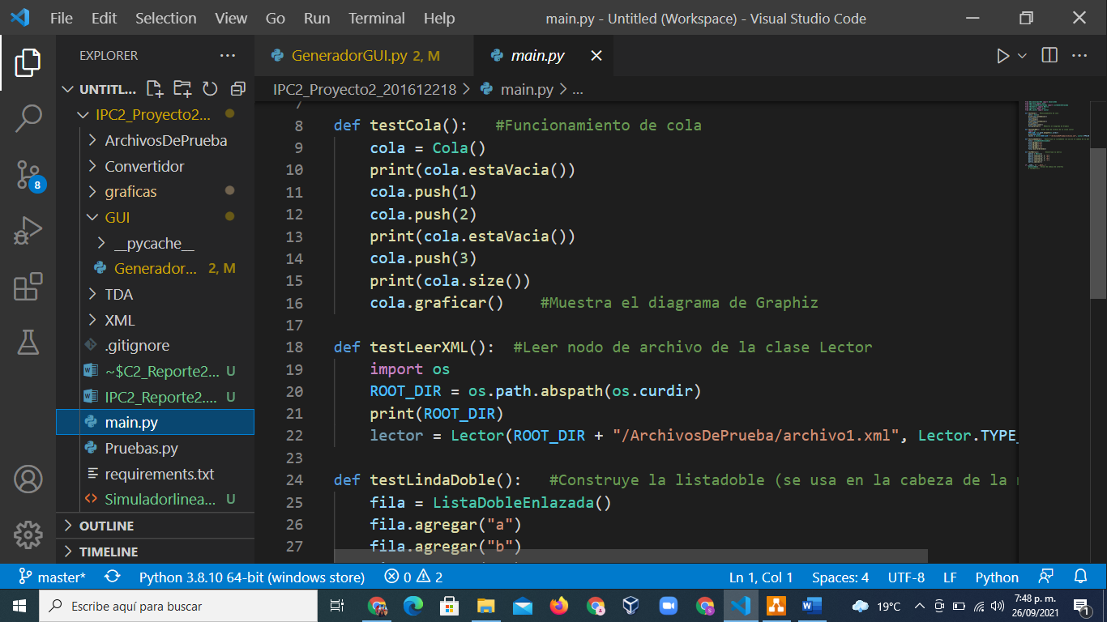

*Figura 1.* Figura de Archivo Main

Fuente: elaboración propia

**Pruebas:**

En este archivo se realizaron diferentes pruebas para el funcionamiento de la matriz dispersa.

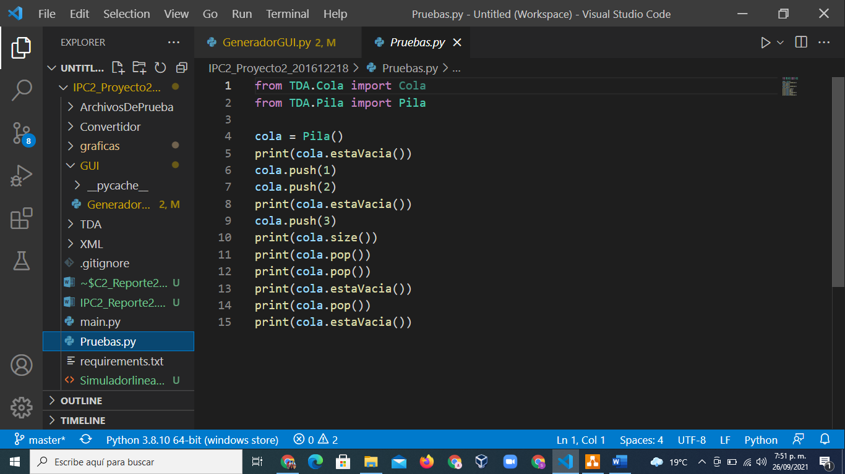

*Figura 2.* Figura de Archivo Prueba

Fuente: elaboración propia

**Requirments:**

Requerimientos del software para las bibliotecas de graphiv y también de pyQt5.

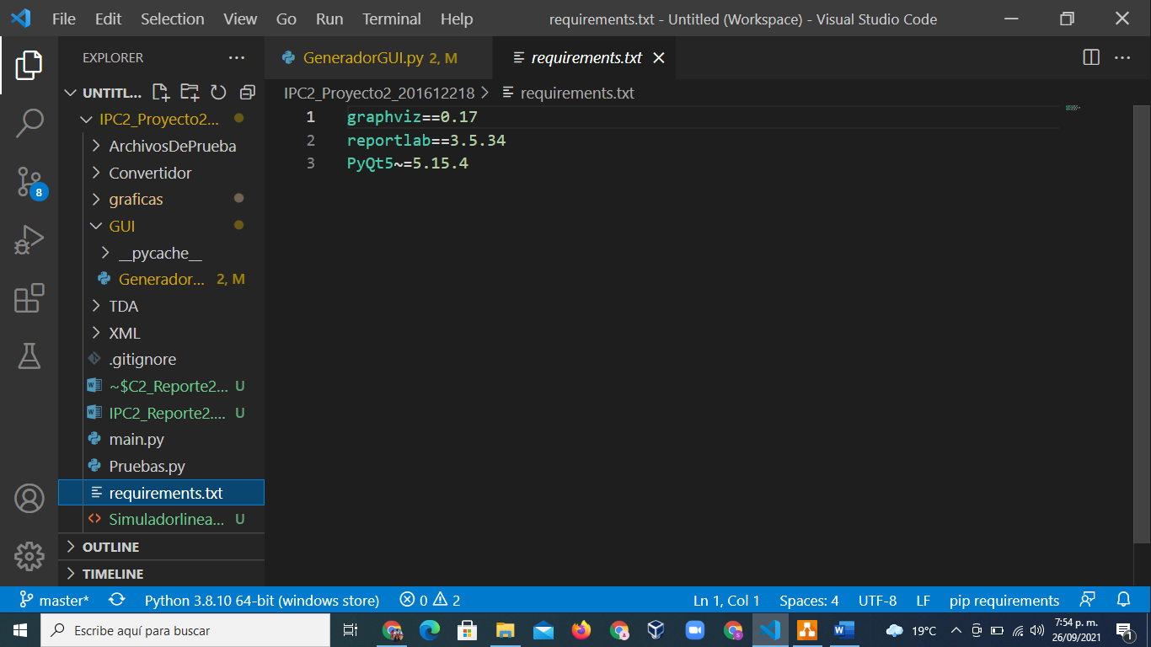

*Figura3..* Figura de Archivo Requirements.

Fuente: elaboración propia

**Lector**

En la carpeta XML se encuentra el archivo Lector, el cual realiza la lectura del archivo tipo XML.

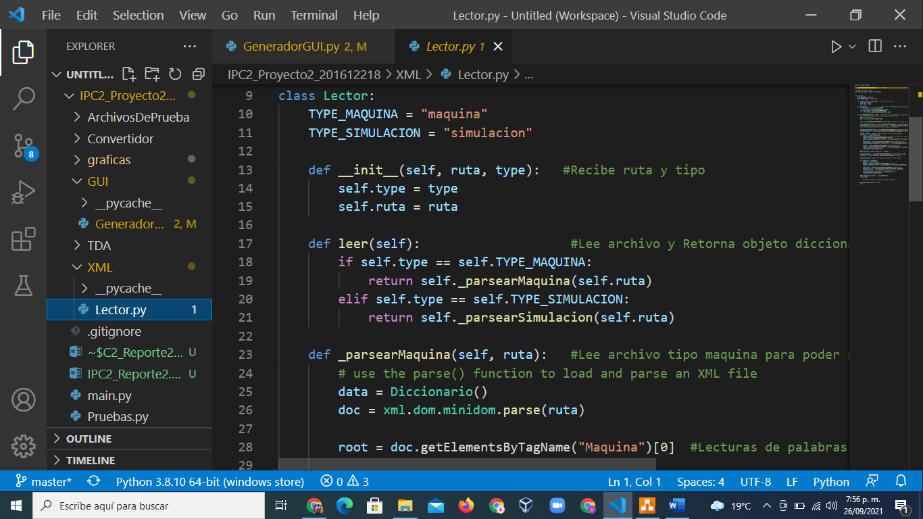

*Figura 4.* Figura de Archivo Lector

Fuente: elaboración propia

**Celda:**

Esta clase controla los apuntadores correspondientes a adelante, atrás, arriba y abajo junto con las coordenadas para trabajar las posiciones.

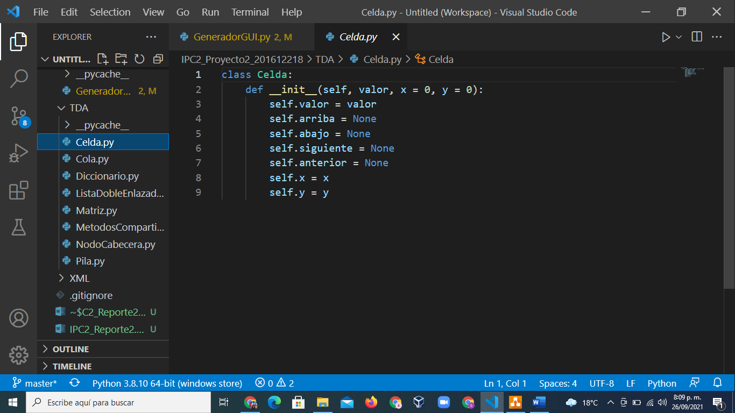

*Figura 5.* Figura de Archivo Celda

Fuente: elaboración propia

**Cola:**

En esta archivo se trabajara la distribución de la cola con las funciones push,.

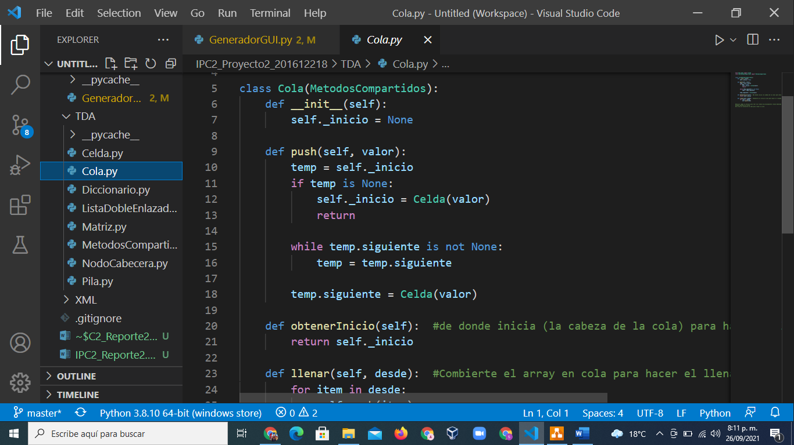

*Figura 6.* Figura de Archivo Cola

Fuente: elaboración propia

**Diccionario**

Difencia de cola y diccionario la cola no verifica y el diccionario si, se necesita verificacion por las etiqueta

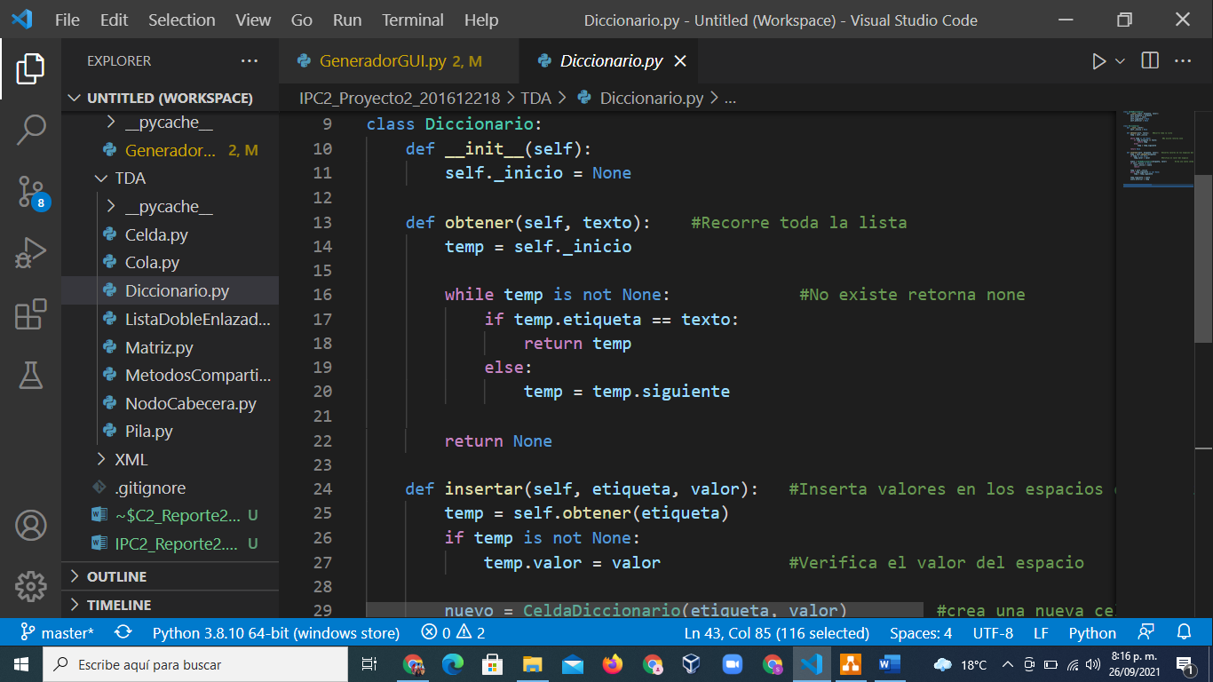

*Figura 7.*  Figura de Archivo Diccionario

Fuente: elaboración propia

**Lista Doblemente Enlazada:**

La lista doblemente enlazada ayuda a recorre los nodos y almacenar los datos que entran a la matriz dispersa.

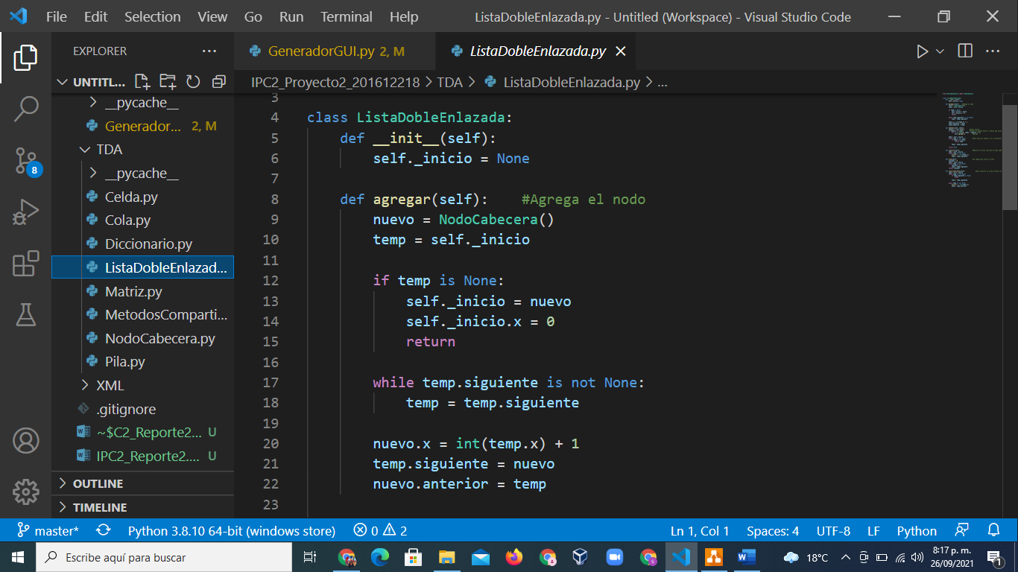

*Figura 8.*  Figura de Archivo Diccionario

Fuente: elaboración propia

**Matriz**

Creación de Matriz dispersa.

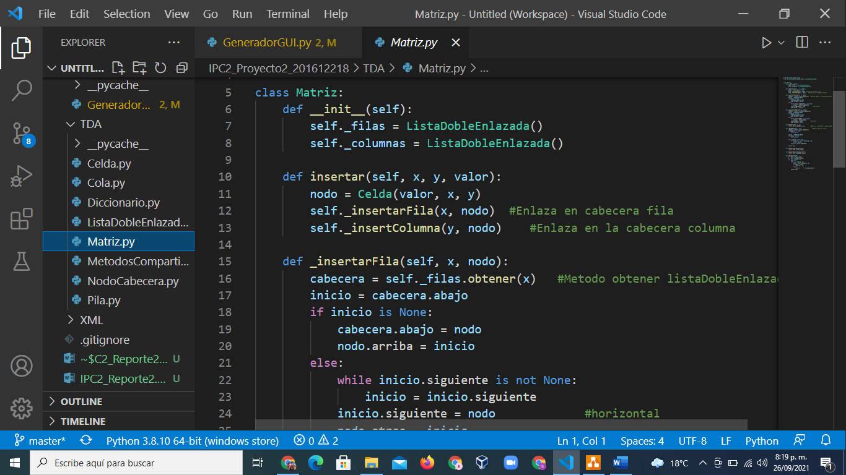

*Figura 9.*  Figura de Archivo Diccionario

Fuente: elaboración propia

**Método Compartido**

En este método realiza todo lo referente a la cola, consta de un método llamado graphivz para hace la grafica de la cola es decir el ultimo método de producción

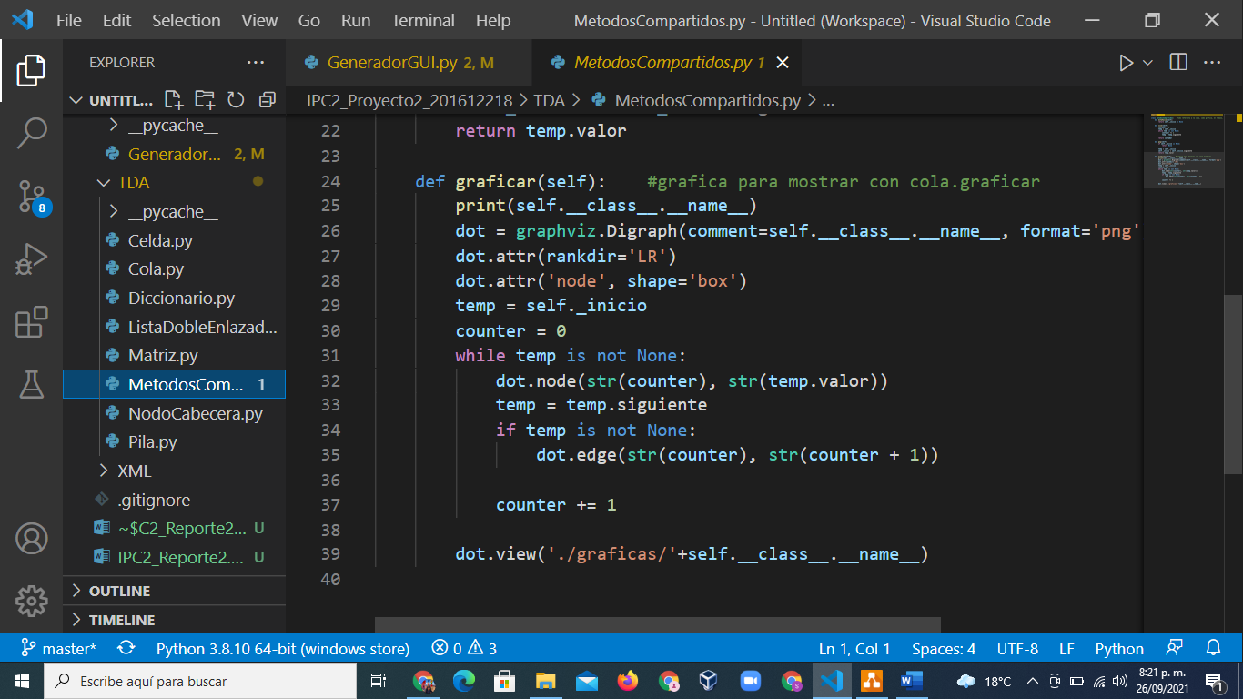

*Figura 10.*  Figura de Archivo Diccionario

Fuente: elaboración propia

**Conclusiones**

* Se determino que el desarrollo de simuladores de ensamblaje ayudara a realizar un mejor proceso de trabajo en la realización de producciones.
* La matriz dispersa facilita el flujo de los datos que se lee en el archivo xml..
* La interfaz se desarrolla de mejor manera con el Pyqt.

.

**Referencias bibliográficas**

Máximo 5 referencias en orden alfabético.

C. J. Date, (1991). *An introduction to Database Systems.* Addison-Wesley Publishing Company, Inc.

**Anexos:**

**Interfaz gráfica**.

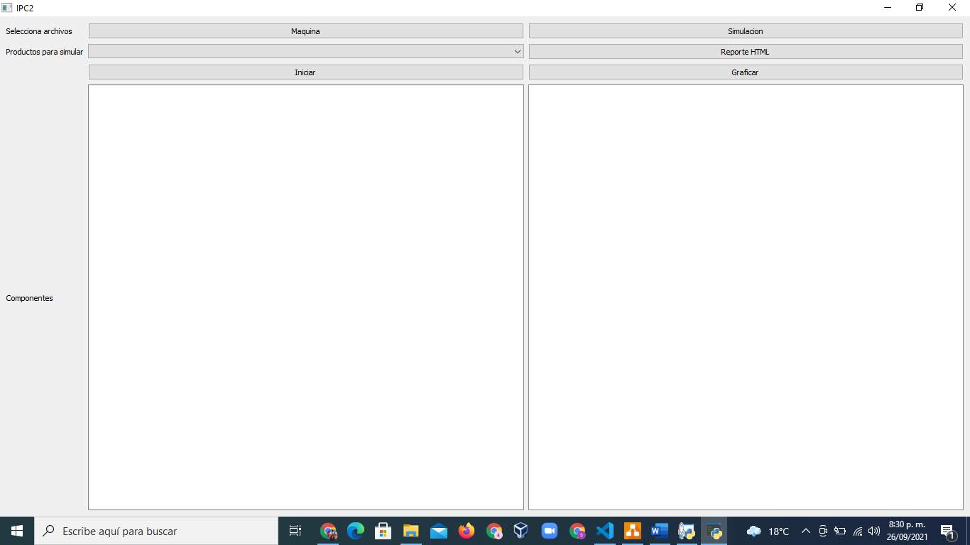

*Figura 11.*  Interfaz Grafica

Fuente: elaboración propia

**Ventana para realizar la carga del archivo maquina**

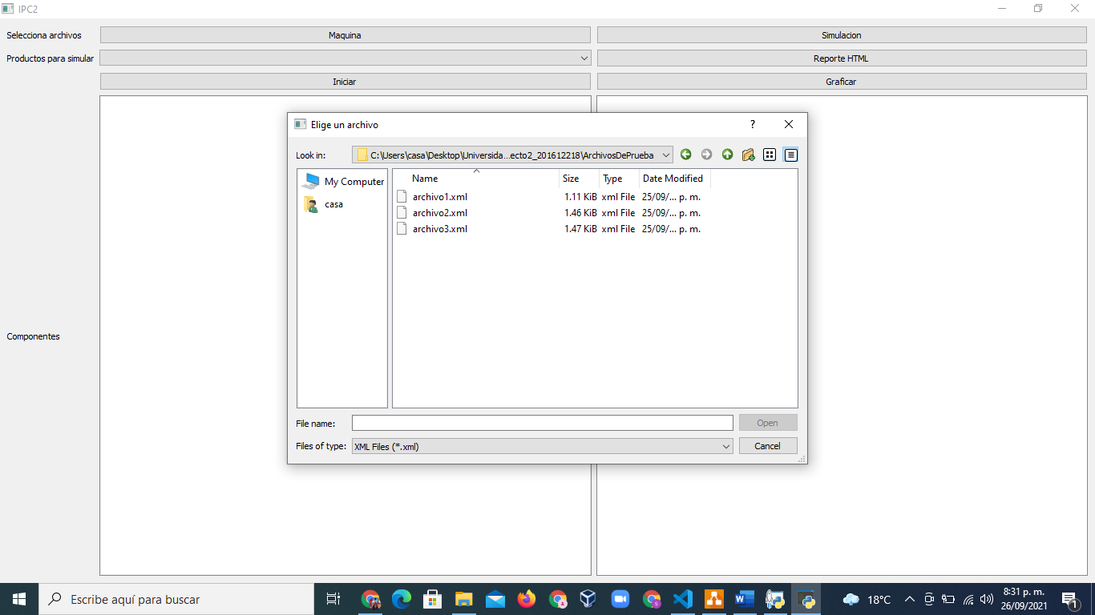

*Figura 12.*  Lector de Archivo

Fuente: elaboración propia

**Carga de Archivo Realizado**

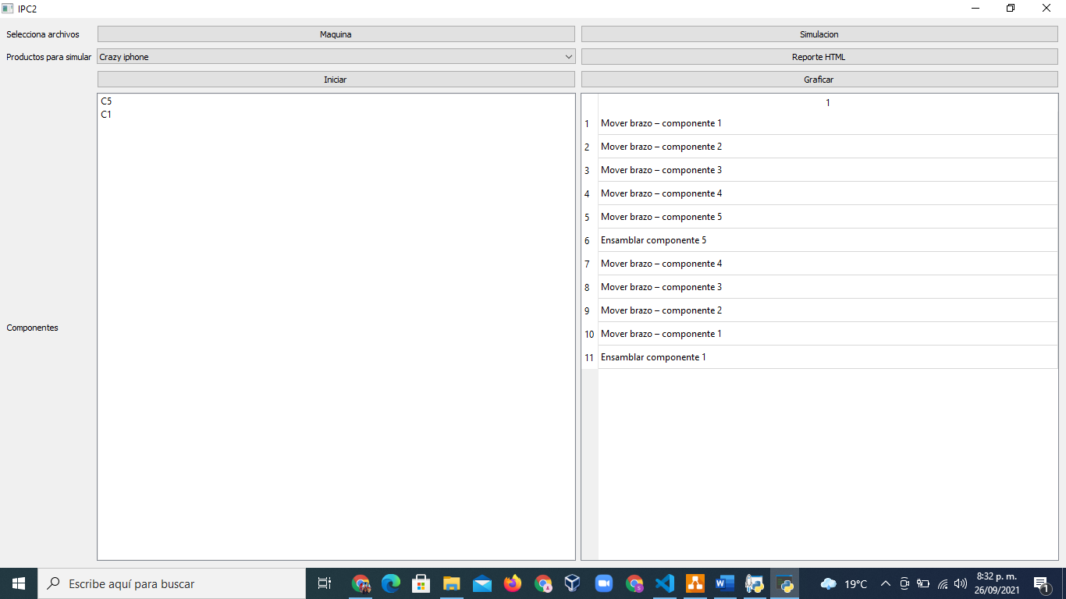

*Figura 13.*  Archivo Cargado

Fuente: elaboración propia

**Impresión en Consola de datos metidos en la Matriz**

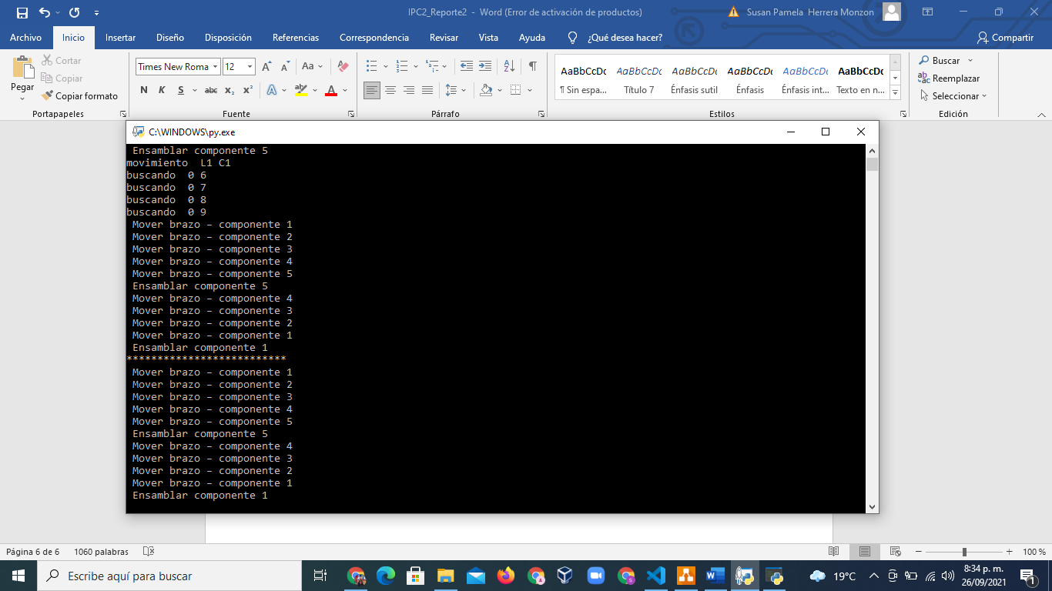

*Figura 14.*  Archivo Cargado

Fuente: elaboración propia